**Manual do usuário**

**Assistente de cultivo Bob Pepper**

Parabéns, você acaba de adquirir um produto com alta tecnologia. O assistente de cultivo Bob Pepper é ideal para você informatizar suas práticas de cultivos, com ele você poderá medir as temperaturas da sua plantação, de maneira simples e com poucos passos.

O acesso e a configuração são feitos através de uma plataforma web.

**Cuidados e seguranças**





Evite instalar o sensor longe da plantação



Procure instalar o seu sensor a pelo menos 1 metro de distância do chão.



Não deixe exposto a luz do sol ou chuva.

Sumário

## Especificações técnicas

## Acessórios

## Instalação e Configuração

## Configuração do usuário

## Dúvidas frequentes

1. Especificações técnicas

- Temperatura máxima e mínima do sensor: -55°C à +150°C

- Conexão com o Wi-Fi e 4G

- Dispositivo Bivolt

1. Acessórios

- Fonte de energia;

- Guia de instalação.

1. Instalação e Configuração

Passo 1 - Ligue a fonte no sensor e na tomada;

Passo 2 – Ligue o sensor no botão atrás do dispositivo (On / Off);

Passo 3 – Aguarde 5 minutos até do dispositivo ativar.

1. Configurações do usuário

Passo 1 – Acesse o nosso site: [www.bobpepper.com.br](http://www.bobpepper.com.br);

Passo 2 – Vá em Login no menu principal;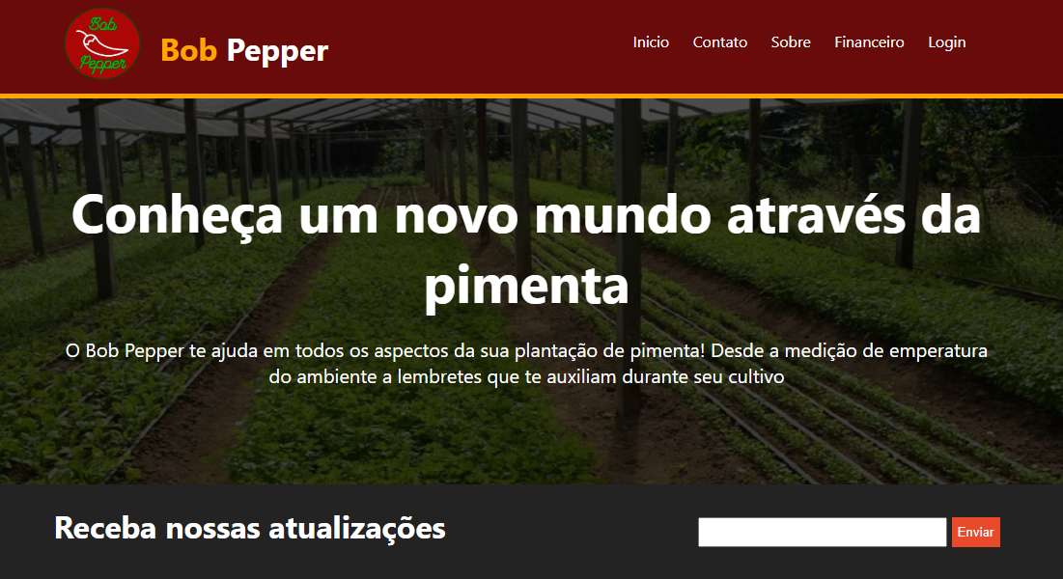

Passo 3 – Clique em Cadastre-se;

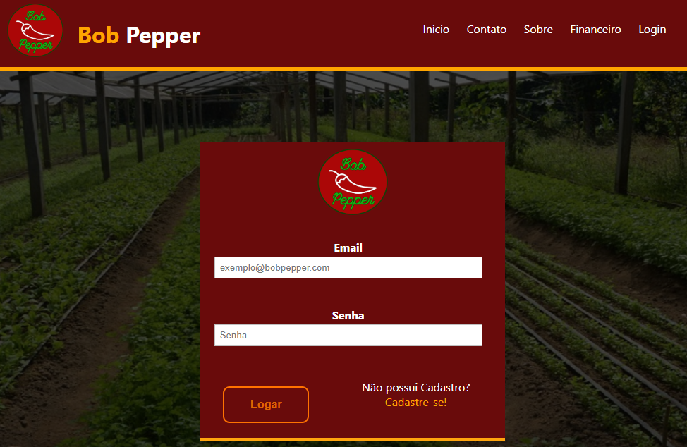

Passo 4 – Cadastre seu usuário, preenchendo os campos solicitados. Campos marcados com * são obrigatórios;

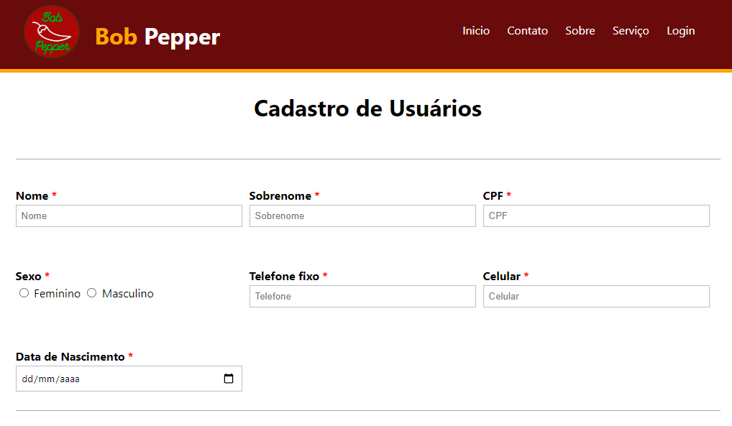

Passo 5 – Ao se cadastrar e efetuar o login, deve cadastrar o plantio, no menu lateral do sistema.

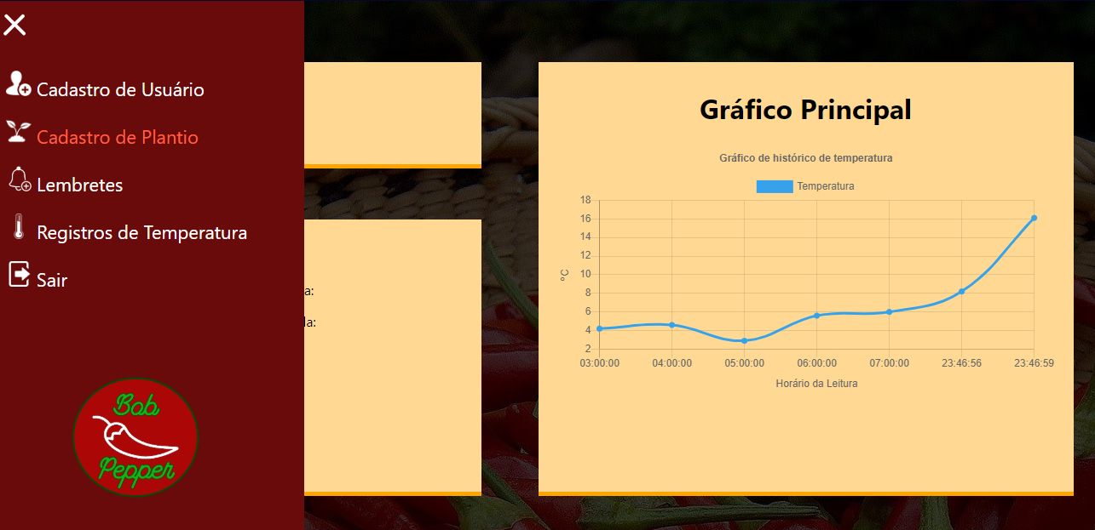

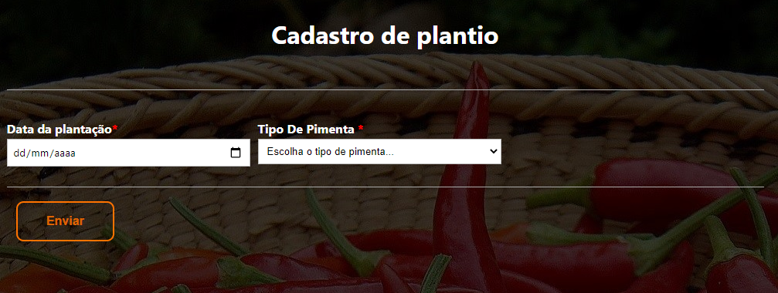

Tela de Cadastro de Plantio

Passo 6 – Acesse a tela de ‘’Registro de plantação’’ para ter acesso aos seus dados.

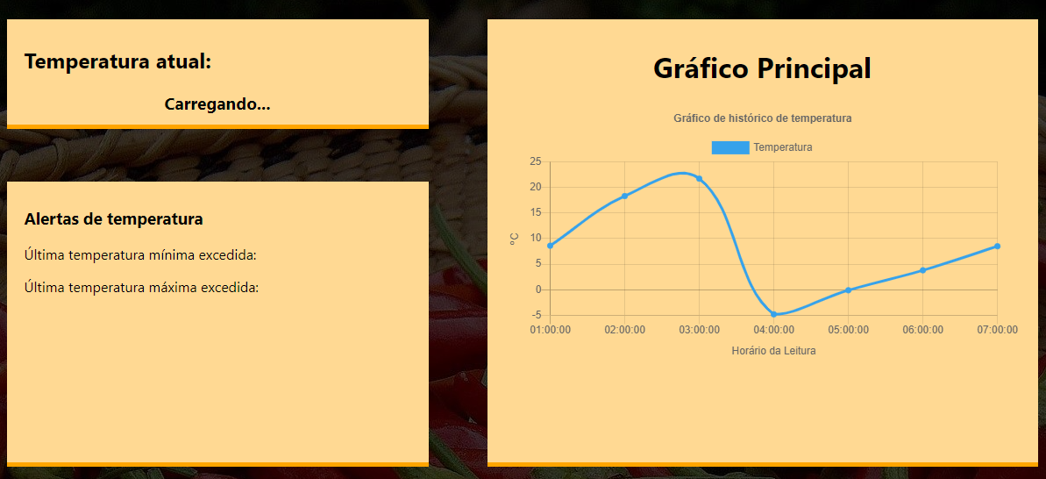

1. Dúvidas frequentes:
2. Só tenho tomada 220W. O que devo fazer?

R: O Bob Pepper aceita tomada 110W ou 220W. Isso não é um problema.

1. Não está recebendo o sinal do Wi-Fi?

R: Desligue, aguarde 5 minutos e tente iniciar novamente.

1. E se o que está em 2) continuar dando problema?

R: Acesse: [bandtec-care.freshdesk.com/support/home](https://bandtec-care.freshdesk.com/support/home), para contatar um de nossos atendentes.